|  |  |  |  |
| --- | --- | --- | --- |
| logo | | **OBSERVATORIVM** | |
| **ESPECIFICACIÓN FUNCIONAL/DISEÑO DE LA APLICACIÓN** | | | |
| DOC. 3 | Paula Domínguez Martínez  Rubén García Macho  Noé Ruano Gutiérrez  Carlos Velázquez Fernández | | Página |
| REV. nº | de 27 |

**HISTORIA DE LAS MODIFICACIONES**

|  |  |  |  |
| --- | --- | --- | --- |
| REVISIÓN | FECHA REVISIÓN | FECHA APROBACIÓN | MOTIVO REVISIÓN |
| 1 | 06/04/2021 | 08/04/2021 | Revisar las especificaciones y realización del script y su explicación |
| 2 | 14/04/2021 | 10/05/2021 | Modificaciones en función de los comentarios propuestos y actualización del script |
| 3 | 09/05/2021 | 10/05/2021 | Cuadrar el script en función de los detalles y las funciones creadas y actualización del esquema relacional |
| 4 | 27/05/2021 |  | Revisar las especificaciones del aplicativo y comentar la organización del grupo |
|  |  |  |  |

**ÍNDICE**

1. OBJETO 4

2. ALCANCE 4

3. DESCRIPCIÓN DE LA APLICACIÓN 5

4. descripción de LAS FUNCIONES 5

4.1. Función Gestión de Objetos Astronómicos 5

4.1.1. Función Búsqueda de objetos 6

4.1.2. Función Creación de Objetos 6

4.1.3. Función Identificación 6

4.1.4. Función Información de Constelación 6

4.2. Función Gestión de Proyectos 6

4.2.1. Función Registrar Proyecto 6

4.2.2. Función Actualizar Proyecto 7

4.2.3. Función Revisar Proyecto 7

4.3. Función Gestión de Inventario 7

4.3.1. Función Registrar Equipamiento 7

4.3.2. Función Descatalogar Instrumento 8

4.3.3. Función Consulta de Equipamiento 8

4.3.4. Función Asignar/Retirar Equipamiento 8

4.4. Función Nuevo Descubrimiento 8

4.5. Función Log de Observaciones 8

4.6. Función Gestión de Personal del Observatorio 9

4.6.1. Función Registrar Investigador 9

4.6.2. Función Actualización de Investigador 9

4.6.3. Función Consultar Información de Investigador 9

5. esquema relacional 9

6. ESQUEMA DE APLICACIÓN 19

6.1. Relación de formularios 22

6.2. Relación de informes 25

7. ESPECIFICACIÓN DE COMPONENTES 25

8. DOCUMENTACIÓN DE REFERENCIA 26

9. ANEXOS 26

9.1. DEFINICIONES 26

9.2. REPARTO DE TRABAJO 27

# OBJETO

El IFCA se ha puesto en contacto con nosotros para encomendarnos el diseño de una base de datos relacional que facilite las tareas de gestión del Observatorio Astronómico de la Lora. Se complementa, además, la base de datos con un aplicativo que permitirá realizar las gestiones pertinentes en cuanto a búsqueda y registro de objetos astronómicos, control de proyectos de investigación, así como la gestión de inventarios.

El presente documento recoge las características tanto de la base de datos como del aplicativo que se van a desarrollar.

Parte del vocabulario empleado, y que hemos considerado ‘no estándar’, ha sido recogido en un anexo. Este vocabulario aparece resaltado con tipografía **negrita**.

# ALCANCE

La aplicación permite a los usuarios obtener información sobre la posición de determinados cuerpos celestes en el cielo nocturno. Sólo de determinados[1] cuerpos ya que, en el caso de los planetas, la Luna y los cometas, o cualquier otro objeto astronómico que no ocupe una posición fija en la esfera celeste, sería necesario realizar el cálculo de sus respectivas órbitas para ofrecer sus **coordenadas** exactas en un momento determinado, lo que requeriría una actualización constante de esos campos en la base de datos, con el añadido de la complejidad de dichos cálculos.

Asimismo, no se proporciona información sobre los objetos del cielo visibles desde una posición geográfica determinada, ni las horas de salida, puesta y punto álgido de los distintos objetos, de nuevo, debido a la complejidad de los cálculos.

Se llevará un registro de los usuarios (personal investigador), así como de los proyectos de investigación que se estén llevando a cabo en el observatorio, pero no se comprobará si las observaciones realizadas guardan relación con el foco de la investigación. Sin embargo, sí se registrarán las observaciones, junto con los instrumentos empleados en las mismas.

Por último, cabe mencionar que no se comprobará que el equipamiento empleado en una observación esté registrado como equipamiento del proyecto. Además, no se da la opción de realizar reservas de equipamiento por un tiempo determinado, sino que una configuración de equipamiento es asignada a un único proyecto de forma permanente hasta su finalización.

Posibles futuras versiones del aplicativo y la base de datos podrían contemplar un sistema de reservas para la instrumentación, de forma que todos los equipos de investigación puedan hacer uso de todo el equipamiento disponible en el observatorio.

# DESCRIPCIÓN DE LA APLICACIÓN

El aplicativo que va a desarrollarse permitirá al personal del observatorio realizar todas las gestiones relativas a la observación de cuerpos celestes, el control de proyectos de investigación, así como la organización del inventario.

Existirá un catálogo de objetos celestes que recogerá cierta información de interés sobre los mismos, como son sus **coordenadas ecuatoriales**, sus nombres en otros catálogos (Messier, NGC, IC), su **magnitud estelar**, una breve descripción del objeto, su tamaño aparente (en **minutos de arco**) y la constelación en la que son visibles.

El usuario podrá realizar búsquedas de los objetos (por su nombre), crear nuevos objetos que haya observado y no haya conseguido encontrar en el catálogo, identificar objetos por sus **coordenadas**, y recibir información sobre qué objetos se encuentran en una constelación de su elección, o sobre los objetos del cielo que superen un umbral de **magnitud estelar**.

Se llevará un registro de los proyectos de observación que se están llevando a cabo en el observatorio junto con los colaboradores adscritos al proyecto de forma que queden registrados los descubrimientos que se realicen en un ‘log’ de observación.

También se guardan registros del equipamiento que cada equipo de investigación utiliza en su proyecto. El equipamiento quedará registrado como ‘en uso’ una vez le sea asignado a un proyecto, o ‘libre’ cuando el proyecto finalice. Además, y considerando la máxima de que en una base de datos no se elimina la información, sino que esta se actualiza, el equipamiento que, por cualquier causa, ya no pueda ser utilizado en el observatorio, quedará en estado ‘no utilizable’.

La base de datos se aloja en SQL Server 2019 y contará con una interfaz en Java (SE 1.8) que permitirá a los usuarios hacer uso de todas las funciones mencionadas en los párrafos anteriores.

# descripción de LAS FUNCIONES

## Función Gestión de Objetos Astronómicos

Un objeto celeste es un cuerpo que se encuentra en el universo y es observable. Todos ellos tienen un nombre, una **magnitud estelar**, unas **coordenadas**, un **tamaño** y son de un tipo. A demás todos ellos son observables en distintas zonas del cielo delimitadas por las constelaciones. Es necesario que estos datos estén registrados en todo momento.

Los objetos se pueden crear, actualizar si hay algún dato erróneo, o eliminar si ha habido algún error y se ha creado un objeto no existente. A demás, en el aplicativo se proporcionan distintas funciones de búsqueda, y una de creación de objetos, que son descritas en los apartados siguientes.

## Función Búsqueda de objetos

Es indispensable que, en un observatorio astronómico, los investigadores puedan tener acceso a todo tipo de información sobre los objetos a los que dedican su tiempo de observación.

Esta función permite la búsqueda de los objetos celestes por tipo (galaxia, nebulosa, cúmulo, etc.), nombre o **magnitud estelar**.

De cada objeto se proporciona sus **coordenadas**, la constelación en la que se encuentra, el tamaño que tiene en el cielo (en **minutos de arco**), su **magnitud estelar**, así como una breve descripción con otros datos que pudieran resultar de interés.

También se mostrará la información de su descubridor (o descubridores, en caso de haber sido un hallazgo de alguno de los grupos de investigación) y la instrumentación empleada en la observación. Podrán buscarse cuerpos celestes descubiertos por una persona o proyecto concretos, o realizados con una determinada instrumentación.

## Función Creación de Objetos

En caso de que un usuario no haya podido encontrar un objeto por medio de ninguno de los mecanismos que le brinda el aplicativo, se proporciona una función para que pueda registrar el objeto introduciendo todos los datos mencionados anteriormente, ya que todos son campos necesarios para efectuar un registro correcto. De esta forma se permite que la base de datos crezca conforme se realizan nuevos descubrimientos por parte de los usuarios.

## Función Identificación

Permite introducir las **coordenadas** del objeto que se quiere identificar y el sistema devolverá el objeto que coincide con esas **coordenadas** o en caso de que ningún objeto coincida exactamente, se mostrarán los objetos cercanos que pudieran corresponderse con el buscado. Esto último se realizará mediante la búsqueda en un sector cuadrangular del cielo que incluya las **coordenadas** indicadas centradas en el mismo.

## Función Información de Constelación

Muestra los objetos astronómicos visibles en el sector del cielo correspondiente a una determinada constelación, que deberá ser indicada por el usuario.

## Función Gestión de Proyectos

## Función Registrar Proyecto

En esta función se realiza un registro de un proyecto de investigación con un presupuesto determinado, se indican las personas adscritas al mismo y cuál va a ser el foco de la investigación, como descripción. Además, habrá ciertos apartados que recogerán la cuantía del presupuesto inicial para el proyecto.

No solo se recogerá la cuantía del presupuesto, sino un desglose detallado del mismo.

También deberá indicarse la duración estimada del proyecto (fechas de inicio y de finalización, esta última estimada, ya que se contempla la posibilidad de que un proyecto pueda alargarse en el tiempo por cualquier causa). Además, tanto de la fecha de fin estimada como del presupuesto se recoge la fecha de fin real y los gastos reales del proyecto.

Durante el proceso de registro de los proyectos de investigación, se solicitará al usuario que esté realizando el registro que indique, de entre todos los investigadores registrados, quiénes forman parte del proyecto. Todos los colaboradores deberán estar ya registrados en la BD antes de ser asignados a sus respectivos proyectos de investigación.

## Función Actualizar Proyecto

Una de las funcionalidades permite actualizar el estado del proyecto (sin iniciar, en proceso, finalizado, parado o cancelado). Puede añadirse nuevo personal o eliminar integrantes del equipo en caso de que lo abandonen. Asimismo, se guarda un registro de los gastos en que han incurrido hasta el momento. De estos se recoge la cuantía, una descripción del gasto, el proyecto al que pertenece el gasto y una identificación del número del desglose. Por último, también se recogen los descubrimientos realizados por el equipo durante el proyecto.

## Función Revisar Proyecto

Esta función permite conocer el estado del proyecto con la finalidad de evaluar si está siendo viable en términos de tiempo y presupuesto. En caso de no serlo desde el punto de vista del usuario, se da la opción de modificar el estado del proyecto (añadir fondos o personal, o cerrarlo), por lo que esta función hará uso de la función ‘Actualizar Proyecto’.

## Función Gestión de Inventario

## Función Registrar Equipamiento

De forma casi constante surgen nuevos instrumentos, con más características o mejores prestaciones, y que son susceptibles de ser adquiridos por los centros de investigación. Es por ello que se proporciona esta funcionalidad, que permitirá para registrar nuevo equipamiento (**tubos ópticos**, **oculares** y **monturas**) que vaya a ser utilizado en el observatorio.

Estos equipamientos tienen distinta información relevante cada uno por lo que se describen por separado, aunque es necesario tener uno de cada tipo para tener un equipo de observación completo. Los tubos ópticos tienen una apertura, una longitud focal, una marca y modelo y son de un tipo que actualmente puede ser refractor, refractor apocromático, reflector, Dobson, Schmidt-Cassegrain o Maksutov-Cassegrain. Los oculares tienen una apertura, una longitud focal, un campo de visión y una marca y modelo. Las monturas tienen una marca y modelo, pueden ser motorizadas y son de un tipo que actualmente son ecuatoriales alemanas, altazimutales o mixtas.

## Función Descatalogar Instrumento

Al igual que se van incorporando las últimas novedades en instrumentación, hay parte del equipo que queda obsoleto o que, con el uso, se va deteriorando.

Esta función permite cambiar el estado de un instrumento a ‘no utilizable’.

## Función Consulta de Equipamiento

Esta función permite a los usuarios consultar los instrumentos que el observatorio pone a su disposición, así como su estado (asignado a equipo, libre, etc.).

## Función Asignar/Retirar Equipamiento

Como ya se comentó en el apartado de ‘Alcance’ (2), se asignará una configuración determinada de equipamiento a un proyecto, desde su inicio hasta que se dé por finalizado.

Esta función permite realizar dicha asignación.

## Función Nuevo Descubrimiento

Para realizar el registro de un nuevo descubrimiento se pedirán los datos de la persona o el equipo implicado para anotar al conjunto de sus integrantes como autores del hallazgo, así como la hora de observación y el equipamiento empleado.

Solamente podrán descubrir objetos los colaboradores de los proyectos para tener constancia de sus descubridores y la instrumentación empleada en dicho descubrimiento.

## Función Log de Observaciones

Esta funcionalidad permitirá a aquellos investigadores que hagan uso de la misma, registrar todas las observaciones que lleven a cabo (qué observaron, cuándo y dónde).

Se registrarán todas las observaciones de los investigadores y el equipamiento con el que se han llevado a cabo, de forma que en todo momento se conozca la autoría de cada observación, así como el objeto de la misma.

Esta función permitirá comprobar la productividad de cada investigador en términos de observaciones realizadas.

Asimismo, el personal que haga uso de esta función podría utilizarla para comprobar si realmente un objeto astronómico en la base de datos se encuentra en las **coordenadas** con las que fue registrado, o si el objeto muestra un comportamiento distinto al que mostraba en un principio (que una estrella se convierta en **supernova**, por ejemplo).

## Función Gestión de Personal del Observatorio

## Función Registrar Investigador

Esta función es necesaria para poder realizar el registro de personal investigador en el observatorio.

De cada investigador se recogen, como datos obligatorios, su nombre y primer apellido, y su fecha de nacimiento, así como su estado (activo o inactivo). Como datos opcionales están el segundo apellido y el NIF (que debería ser único). También se recogerá la fecha de registro en el observatorio (que será generada automáticamente), así como el proyecto o proyectos del que forma parte.

Al momento de realizar el registro se asignará a cada investigador un identificador que lo diferenciará del resto dentro de la base de datos.

Por último, consideramos que es necesario almacenar las fechas de alta (la misma que la de registro del proyecto) y baja como colaborador del proyecto, así como las fechas de alta y baja en el sistema, todo ello con objeto de conocer el estado del contrato del investigador.

Cuando se registre un proyecto, se le asignará una fecha de inicio al investigador con el proyecto conforme a la selección de personal que realice el usuario que efectúa el registro del proyecto.

## Función Actualización de Investigador

Permite actualizar determinada información de los investigadores: su estado (si ha sufrido un percance y está inactivo, o si se recupera y pasa a estar activo, por ejemplo) y el proyecto en el que colabora mediante una asignación de estados a la persona y a la persona con el proyecto indicando si ya no trabaja en el proyecto, si no está contratado en ningún proyecto, si está de baja, etc.

## Función Consultar Información de Investigador

Esta función resulta de utilidad a la hora de consultar las observaciones y descubrimientos realizados por cada investigador, así como la información del mismo que está almacenada en la base de datos.

Para realizar la consulta será necesario y suficiente introducir el id o el NIF del investigador.

# esquema relacional

El esquema relacional de la base de datos se puede observar en el diagrama relacional siguiente que aporta TSQL a la hora de realizar las tablas.

En el esquema relacional se pueden observar distintas tablas que se refieren a tipos de instrumentos. Dentro de estos, como ocurre con **montura** y **tubos ópticos** hay una tabla de tipo que se refiere a una característica concreta de estos.

Además, se pueden observar las tablas de desglose de presupuesto y desglose de gastos, que irían asociadas a la tabla proyecto. En este caso el presupuesto y los gastos incurridos del proyecto son campos calculados, es decir, la suma de cantidades de la tabla desglose presupuesto sería el presupuesto del proyecto, y de forma análoga ocurre con los gastos incurridos.

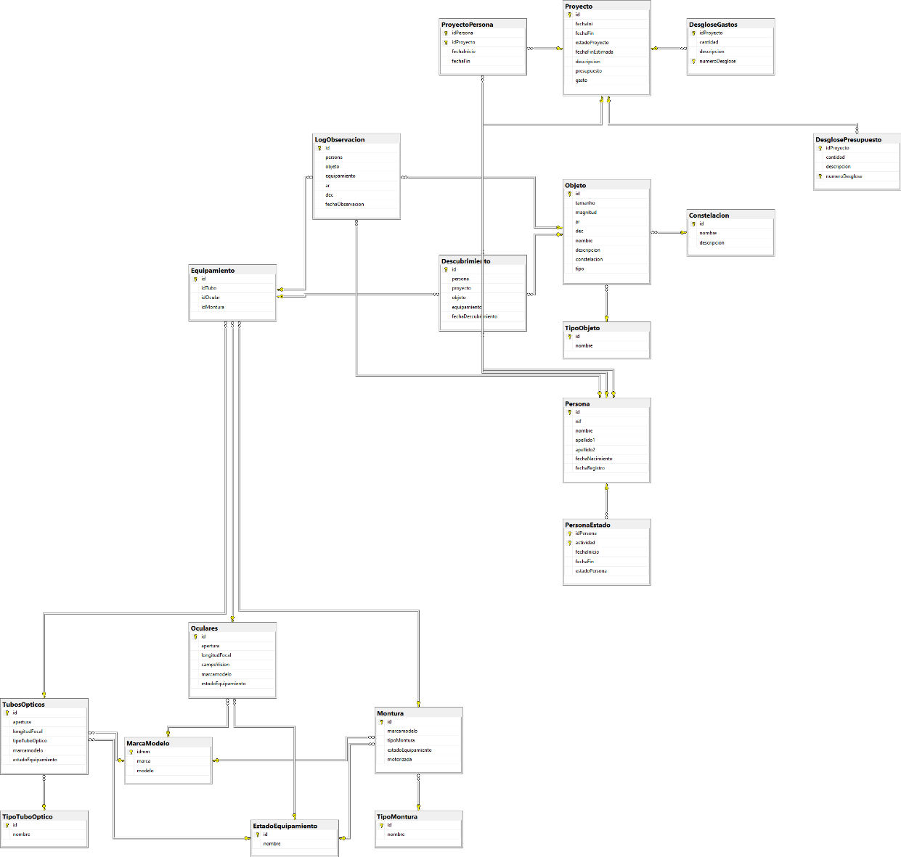

Las distintas tablas creadas son las siguientes:

* TipoObjeto: en esta tabla se recogerán las distintas clases de objetos astronómicos (galaxias, estrellas, nebulosas, cúmulos, etc.). Se recoge un identificador de cada tipo de objeto, junto con su denominación.

create table TipoObjeto (

id char(10) not null primary key,

nombre varchar(30) not null

);

* Constelación: en esta tabla se recogerán las constelaciones observables en la esfera celeste (Osa Mayor, Géminis, Orión, etc.). Se recoge un identificador de cada constelación, junto con su denominación, y una breve descripción. En las descripciones de las constelaciones se suele recoger información sobre el origen de las denominaciones, por lo general, basado en mitos y leyendas.

El identificador permitirá realizar la asignación cuerpo celeste – constelación, de forma que puedan conocerse los objetos observables en el sector de cielo correspondiente a una determinada constelación.

create table Constelacion (

id char(10) not null primary key,

nombre varchar(30) not null,

descripcion varchar(80) null

);

* Objeto: esta tabla contendrá todos los objetos del cielo que vayan a registrarse, y referenciará a los distintos tipos de objeto y a la constelación en la que son observables. Se recogen el tamaño, la **magnitud estelar**, las **coordenadas**, el nombre y una descripción del objeto.

Las **coordenadas** AR/DEC se almacenan como un número decimal que representa la equivalencia en grados de cada **coordenada**, en lugar del formato ‘grados-minutos-segundos'.

create table Objeto (

id char(10) not null primary key,

tamanho decimal(1) not null,

magnitud decimal(4,2) not null,

ar decimal(7,4) not null,

dec decimal(7,4) not null,

nombre varchar(30) not null,

descripcion varchar(80) not null,

constelacion char(10) not null,

tipo char(10) not null,

constraint fk_constelacion foreign key (constelacion) references Constelacion(id),

constraint fk_tipoObjeto foreign key (tipo) references TipoObjeto(id)

);

* Proyecto: la tabla proyecto se refiere a un equipo de trabajo con unas fechas de trabajo, un presupuesto estimado, una fecha de fin estimada, las fechas de inicio y fin de la investigación, el estado del proyecto y una descripción.

A esta tabla referenciarán los distintos colaboradores de cada proyecto.

El presupuesto estimado como el calculo de gasto es un campo calculado que, tras crear la función se realiza un alter table para que se encuentre en esta tabla.

create table Proyecto (

id char(10) not null primary key,

fechaIni datetime not null,

fechaFin datetime null,

estadoProyecto varchar(15) not null,

fechaFinEstimada datetime not null,

descripcion varchar(80) not null,

constraint ck_estadoProyecto check (estadoProyecto in ('planificado', 'en proceso', 'finalizado', 'parado', 'cancelado')),

constraint ck_fechas check (fechaIni < fechaFinEstimada)

);

* DesglosePresupuesto: En esta tabla se hará el desglose del presupuesto de cada proyecto, indicando de qué proyecto es el presupuesto y el número de desglose, la cantidad presupuestada y la descripción o concepto del desglose.

create table DesglosePresupuesto (

idProyecto char(10) not null,

cantidad decimal(10,2) not null,

descripcion varchar(30) not null,

numeroDesglose char(10) not null,

constraint pk_DesglosePresupuesto primary key (idProyecto, numeroDesglose),

constraint fk_ProyectoDesglosePresupuesto foreign key (idProyecto) references Proyecto(id)

);

* DesgloseGastos: En esta tabla se hará el desglose de los gastos en que hayan incurrido los proyectos, indicando a qué proyecto corresponde el gasto y el número de desglose, el importe y la descripción o concepto del desglose.

create table DesgloseGastos (

idProyecto char(10) not null,

cantidad decimal(10,2) not null,

descripcion varchar(30) not null,

numeroDesglose char(10) not null,

constraint pk_DesgloseGastos primary key (idProyecto, numeroDesglose)

constraint fk_ProyectoDesgloseGastos foreign key (idProyecto) references Proyecto(id)

);

* Persona: en esta tabla estarán registradas las personas que trabajen en las distintas investigaciones. Contiene un identificador, el NIF (que identifica de manera unívoca a la persona), el nombre y apellidos, la fecha de nacimiento y la fecha de registro.

create table Persona (

id char(10) not null primary key,

nif char(10) not null unique,

nombre varchar(30) not null,

apellido1 varchar(30) not null,

apellido2 varchar(30) null,

fechaNacimiento datetime not null,

fechaRegistro datetime not null default getdate(),

constraint ck_nif check (nif like ('[KLMXYZ0-9][0-9][0-9][0-9][0-9][0-9][0-9][0-9][A-Z]')),

constraint ck_fechasPersona check (fechaNacimiento < fechaRegistro)

);

* PersonaEstado: En esta tabla se recoge el estado actual de la persona, es decir, si se encuentra trabajando, de baja, o si ya no trabaja en ninguno de los proyectos que se están desarrollando en el observatorio.

create table PersonaEstado (

idPersona char(10) not null,

actividad char(10) not null,

fechaInicio datetime not null,

fechaFin datetime null,

estadoPersona varchar(30) not null,

constraint pk_PersonaEstado primary key (idPersona, fechaInicio),

constraint fk_PersonaPersonaEstado foreign key (idPersona) references Persona(id),

constraint ck_estadoPersona check (estadoPersona in ('trabajando', 'baja', 'no contratado')),

constraint ck_fechasPersonaEstado check (fechaInicio < fechaFin)

);

* ProyectoPersona: en esta tabla se recoge la relación entre los proyectos y las personas que colaboran en ellos. Una persona puede estar trabajando simultáneamente en varios proyectos de investigación, y a su vez un proyecto puede tener varios colaboradores.

create table ProyectoPersona (

idPersona char(10) not null,

idProyecto char(10) not null,

fechaInicio datetime not null,

fechaFin datetime null,

constraint pk_ProyectoPersona primary key (idPersona, idProyecto),

constraint fk_proyecto foreign key (idProyecto) references Proyecto(id),

constraint fk_persona foreign key (idPersona) references Persona(id),

constraint ck_fechasProyectoPersona check (fechaInicio < fechaFin)

);

* EstadoEquipamiento: en esta tabla se recogen los distintos estados en que puede encontrarse el equipamiento, es decir, si está reservado, libre o ‘no utilizable’ (se permite añadir más estados).

El motivo principal que nos ha llevado a crear esta tabla es que las tres clases de instrumentos pueden estar en los mismos estados.

create table EstadoEquipamiento (

id char(10) not null primary key,

nombre varchar(30)

);

* MarcaModelo: esta tabla recoge todas las marcas con sus modelos posibles para evitar inconsistencias, tiene un identificador para que sea referenciada por todos los instrumentos que existen en la base de datos.

create table MarcaModelo (

idmm char(10) not null primary key,

marca varchar(80) not null,

modelo varchar(80) not null,

);

* TipoTuboOptico: esta tabla recoge las distintas construcciones de los **tubos ópticos** (indicadas en la definición de 'Tubos ópticos', en el anexo). Existe un identificador para cada tipo junto con su denominación.

create table TipoTuboOptico (

id char(10) not null primary key,

nombre varchar(30)

);

* TubosOpticos: esta tabla recoge los distintos **tubos ópticos** de los que podrá hacer uso el personal investigador.

create table TubosOpticos (

id char(10) not null primary key,

apertura decimal(6,3) not null,

longitudFocal decimal(7,3) not null,

tipoTuboOptico char(10) not null,

marcamodelo char(10) not null,

estadoEquipamiento char(10) not null,

constraint fk_tipo foreign key (tipoTuboOptico) references TipoTuboOptico(id),

constraint fk_estadoEquipamientoTubosOpticos foreign key (estadoEquipamiento) references EstadoEquipamiento(id),

constraint ck_menoresA0 check (apertura > 0 and longitudFocal > 0),

constraint fk_marcamodeloTubo foreign key (marcamodelo) references MarcaModelo(idmm)

);

* Oculares: esta tabla recoge los distintos **oculares** que los investigadores podrán montar sobre los **tubos ópticos**.

create table Oculares (

id char(10) not null primary key,

apertura decimal(6,3) not null,

longitudFocal decimal(6,3) not null,

campoVision decimal(6,3) not null,

marcamodelo char(10) not null,

estadoEquipamiento char(10) not null,

constraint fk_estadoEquipamientoOculares foreign key (estadoEquipamiento) references EstadoEquipamiento(id),

constraint ck_menoresA0Oculares check (apertura > 0 and longitudFocal > 0 and campoVision > 0),

constraint fk_marcamodeloOcular foreign key (marcamodelo) references MarcaModelo(idmm)

);

* TipoMontura: esta tabla recoge los distintos tipos de **monturas** (indicadas en la definición de 'Montura', en el anexo). Existe un identificador para cada tipo junto con su denominación.

create table TipoMontura (

id char(10) not null primary key,

nombre varchar(30)

);

* Montura: Esta tabla recogerá las distintas **monturas** sobre las que los investigadores podrán montar sus configuraciones de **tubo óptico** – **ocular**.

create table Montura (

id char(10) not null primary key,

marcamodelo char(10) not null,

tipoMontura char(10) not null,

estadoEquipamiento char(10) not null,

motorizada bit not null,

constraint fk_estadoEquipamientoMontura foreign key (estadoEquipamiento) references EstadoEquipamiento(id),

constraint fk_tipoMontura foreign key (tipoMontura) references TipoMontura(id),

constraint fk_marcamodeloMontura foreign key (marcamodelo) references MarcaModelo(idmm)

);

* Equipamiento: los equipos podrán crear distintas configuraciones de equipamiento que deberán ser únicas, ya que se considera que dos equipos no pueden compartir instrumentación. Es decir, un equipo no puede hacer uso de una determinada instrumentación cuando esta está siendo utilizada por otro equipo.

create table Equipamiento (

id char(10) not null primary key,

idTubo char(10) not null,

idOcular char(10) not null,

idMontura char(10) not null,

constraint fk_tubo foreign key (idTubo) references TubosOpticos(id),

constraint fk_oculares foreign key (idOcular) references Oculares(id),

constraint fk_montura foreign key (idMontura) references Montura(id),

constraint u_equipamiento unique (idTubo, idOcular, idMontura)

);

* LogObservacion: se recogen las distintas observaciones que el personal del observatorio realice durante sus sesiones de observación. Se pueden observar objetos ya registrados en el catálogo o nuevos objetos que, a posteriori, podrán ser considerados como nuevos descubrimientos (una vez el personal investigador realice las pertinentes comprobaciones).

create table LogObservacion (

id char(10) not null primary key,

persona char(10) not null,

objeto char(10) not null,

equipamiento char(10) not null,

ar decimal(7,4) not null,

dec decimal(7,4) not null,

fechaObservacion datetime default getdate(),

constraint fk_personaLog foreign key (persona) references Persona(id),

constraint fk_objeto foreign key (objeto) references Objeto(id),

constraint fk_equipamiento foreign key (equipamiento) references Equipamiento(id)

);

* Descubrimiento: los descubrimientos pueden ser realizados por un único investigador, o por un equipo de investigación completo. Tal y como está diseñada la tabla, se permite realizar el registro de un hallazgo de cualquiera de las dos formas. A demás, en cada descubrimiento quedará constancia del equipamiento utilizado y el momento en que se llevó a cabo.

Esta tabla resulta de utilidad a la hora de registrar un objeto observado como nuevo descubrimiento.

create table Descubrimiento (

id char(10) not null primary key,

persona char(10) null,

proyecto char(10) null,

objeto char(10) not null,

equipamiento char(10) not null,

fechaDescubrimiento datetime not null default getdate(),

constraint fk_personaDescubrimiento foreign key (persona) references Persona(id),

constraint fk_proyectoDescubrimiento foreign key (proyecto) references Proyecto(id),

constraint fk_objetoDescubrimiento foreign key (objeto) references Objeto(id),

constraint fk_equipamientoDescubrimiento foreign key (equipamiento) references Equipamiento(id),

constraint ck_personaProyectoDescubrimiento check ((persona is null and proyecto is not null) or (persona is not null and proyecto is null))

);

# ESQUEMA DE APLICACIÓN

La aplicación tendrá un menú principal en el que se realicen todas las funcionalidades propuestas, se tendrán las distintas gestiones de cada tipo de entidad que tendrá cada una su correspondiente submenú donde se realizarán las operaciones determinadas indicadas anteriormente, en el caso de que haya alguna acción que englobe varias se desarrollará otro submenú.

Para dotar de más seguridad a la aplicación se han realizado funciones y procedimientos junto con vistas para las acciones que se realizan en la aplicación contra la base de datos.

Se han empleado funciones para las búsquedas junto con vistas, y procedimientos para las inserciones, actualizaciones y borrados.

La implementación buscada de la aplicación viene representada de la siguiente forma:

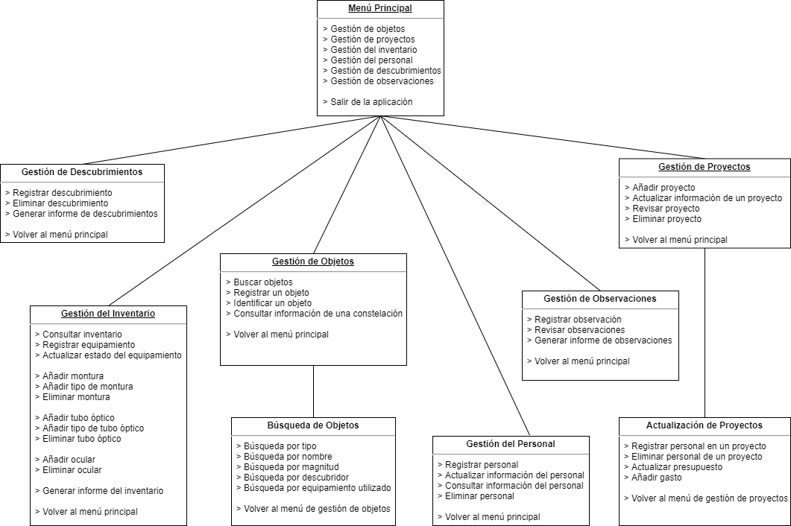

La explicación de los formularios e informes de la figura se desarrolla brevemente en la siguiente tabla para identificarlos, pero se explican de una forma algo más extensa en los puntos 6.1 y 6.2.

|  |  |  |
| --- | --- | --- |
| Menú Principal |  |  |
|  | Gestión Objetos | Submenú 1 sobre la búsqueda de objetos según distintos campos.  Formulario 1 para añadir objetos en el que se introducen todos los datos.  Formulario 2 para la identificación de objetos por coordenadas.  Formulario 3 para ver la información de una constelación determinada. |
|  | Submenú de búsqueda de objetos | Formulario 4 para la búsqueda por magnitud estelar.  Formulario 5 para la búsqueda por descubridor.  Formulario 6 para la búsqueda por tipo de objeto.  Formulario 7 para la búsqueda por nombre del objeto.  Formulario 8 para la búsqueda por el equipamiento utilizado al descubrirlo. |
|  | Gestión Personas | Formulario 9 para añadir a una persona.  Formulario 10 para actualizar a una persona.  Formulario 11 para consultar a una o varias personas.  Formulario 12 para eliminar a una persona. |
|  | Gestión Proyectos | Formulario 13 para crear un proyecto aportando todos sus datos.  Submenú 2 para actualizar los diversos datos de un proyecto.  Formulario 14 para revisar un proyecto.  Formulario 15 para eliminar un proyecto. |
|  | Submenú para actualizar un proyecto | Formulario 16 para añadir al personal deseado al proyecto.  Formulario 17 para eliminar al personal que no siga trabajando en el proyecto.  Formulario 18 para actualizar el presupuesto que se tenía para el proyecto.  Formulario 19 para añadir un gasto incurrido al proyecto. |
|  | Gestión Inventario | Formulario 20 para añadir inventario, se divide en cuatro ya que hay tres tipos de equipamiento y luego se podrían juntar de distintas formas.  Formulario 21 para descatalogar inventario, se divide en tres al tener tres tipos de equipamiento.  Formulario 22 para consultar inventario.  Formulario 23 para actualizar el estado del equipamiento.  Informe 1 para exportar la consulta del inventario. |
|  | Gestión Observaciones | Formulario 24 para añadir una observación realizada.  Formulario 25 para revisar las observaciones realizadas.  Informe 2 para exportar las observaciones realizadas. |
|  | Descubrimientos | Formulario 26 para añadir un descubrimiento.  Formulario 27 para eliminar un descubrimiento.  Informe 3 para exportar los descubrimientos realizados. |

Por falta de tiempo tanto los proyectos y su respectivo submenú como los descubrimientos no se han implementado, pero si se dejan indicados en el menú principal por lo que son botones que no realizan ninguna operación. Además, se podrían añadir diversos informes que por la misma razón no se han implementado ya que según las funcionalidades requeridas los formularios cobraban más importancia. Al igual que los procedimientos realizados son en su mayoría inserciones y alguna actualización, pero el resto de las actualizaciones y los borrados se realizarían de la misma forma.

## Relación de formularios

Se recoge información sobre los distintos formularios que se encontrarían en la aplicación de tal forma que se identifica respecto a los ya mencionados con el número y se da la información de título y una descripción con los campos que recoge cada formulario.

El formulario 1 que se indica como registra un objeto en el menú de gestión de objetos añade un objeto a la base de datos, se pide el id del objeto, el nombre de dicho objeto, las coordenadas ar y dec de dicho objeto, el tipo de objeto, la constelación, una descripción, tamaño y magnitud estelar del objeto. Recoge la función 4.1.2 que se corresponde con la creación de objetos.

El formulario 2 que se indica como identifica objeto en el menú de gestión de objetos aporta el objeto con las coordenadas ar y dec que se indiquen en los respectivos campos que pide el formulario. Recoge la función 4.1.3 que se corresponde con identificación de objetos.

El formulario 3 que se muestra como consulta información de constelación en el menú de gestión de objetos pide el id de la constelación y muestra la información de dicha constelación. Recoge la función 4.1.4 que se corresponde con información de constelación.

El formulario 4 realiza la búsqueda por magnitud y se encuentra dentro del submenú de busca un objeto dentro de gestión de objetos, se debe introducir la magnitud estelar de dicho objeto para que lo encuentre. Se recoge en la función de búsqueda correspondiente a la 4.1.1.

El formulario 5 es la búsqueda por descubridor del objeto al que se le debe introducir el id del descubridor, se encuentra dentro del submenú de búsqueda de objeto en la gestión de objeto. Al igual que el formulario anterior se recoge en la función 4.1.1 de la función de búsqueda.

El formulario 6 es la búsqueda por tipo de objeto en el que se debe introducir el tipo de objeto que se quiere buscar y se devolverán todos los objetos de ese tipo. Se recoge en la función de búsqueda de objetos en la sección 4.1.1.

El formulario 7 es la búsqueda por nombre en la que se buscará el nombre aportado y se devolverán los objetos que tengan ese nombre. Se recoge en la sección 4.1.1 en la función denominada búsqueda de objetos.

El formulario 8 es la búsqueda por equipamiento utilizado al que se le introduce el id del equipamiento empleado durante el descubrimiento y se devuelven todos los objetos descubiertos con ese equipamiento. Se recoge en la búsqueda de objetos correspondiente a la sección 4.1.1.

El formulario 9 se encuentra en gestión de personas y se llama añade persona, a este formulario se le aportan los datos de la persona, id, nif, nombre, primer apellido, segundo apellido, fecha de nacimiento y fecha de registro. Se recoge en la sección 4.6.1 denominada función registrar investigador.

El formulario 10 se encuentra como actualiza persona y está en gestión de personas y se le deben aportar los datos de id, actividad, estado en el que se encuentra (trabajando, baja, no contratado) y las fechas de inicio y de fin de este periodo. Se recoge en los requisitos como función actualización de investigador en la sección 4.6.2.

El formulario 11 se encuentra como muestra personas y se le debe aportar el id de la persona que se quiere consultar. Se recoge en la función 4.6.3 como función consultar información de investigador.

El formulario 12 se encuentra como elimina persona y el formulario pide el id de la persona a eliminar. Esta funcionalidad no se encuentra descrita formalmente pero es una parte importante de la gestión ya que se debe permitir el borrado, se encuentra englobada en la sección 4.6 dentro de la función gestión personal del observatorio.

El formulario 13 no se encuentra implementado, pero crearía un proyecto aportando los datos de id del proyecto, fecha de inicio, estado del proyecto, fecha de fin estimada y una descripción del objetivo del proyecto. Se recoge en la función 4.2.1 como función registrar proyecto.

El formulario 14 se llamaría muestra proyecto dentro de la gestión de proyectos y pide un id de proyecto para devolver los datos del proyecto concreto. Se recoge como función revisar proyecto en los requisitos y se encuentra en la sección 4.2.3.

El formulario 15 sería elimina proyecto dentro de la gestión de proyectos y pediría un id de proyecto para eliminar el proyecto que se le aporta. Al igual que elimina persona esta función no está descrita entre los requisitos aportando mucho detalle, pero es necesaria por lo que queda englobada en la función gestión de proyectos en la sección 4.2.

El formulario 16 se encontraría dentro del submenú de actualiza proyecto y se llamaría añade personal, pediría el id de alguno de los investigadores que se encuentran en la base de datos y el id del proyecto junto con las fechas de inicio y de fin para añadirlo como trabajador del proyecto. Este formulario pertenece a la función 4.2.2 que se corresponde con la función actualizar proyecto.

El formulario 17 sería equivalente al 16 pero dejaría fuera del proyecto a la persona que se aporte su id y sería elimina personal. Al igual que el anterior formulario queda englobado dentro de la función actualizar proyecto en la sección 4.2.2.

El formulario 18 se llamaría actualiza presupuesto y pediría que se aportara el id del proyecto, el número de desglose del presupuesto, la cantidad y un motivo del presupuesto. Se encuentra dentro de la función 4.2.2 que es la función actualizar proyecto.

El formulario 19 se llamaría añade gasto y pediría los datos equivalentes a los del formulario 18 pero como gastos. Al igual que las anteriores se recoge en la función actualizar proyecto en la sección 4.2.2.

El formulario 20 se divide en cuatro como se ha mencionado anteriormente, se encuentra como añade equipamiento, añade montura, añade tubo óptico y añade oculares, además se encuentra para monturas y tubos ópticos otros dos que sería añade tipo si surgen nuevos tipos. Esto se ha decidido así a la hora de implementarlo por sencillez. Los campos que se solicitan son las características de cada uno junto con el id. Se recoge en la función registrar equipamiento correspondiente con la sección 4.3.1.

El formulario 21 se encuentra dividido en tres de la misma forma, estos serían elimina tubo óptico, elimina oculares y elimina montura. Se recoge en la función 4.3.2 que se corresponde con la función descatalogar equipamiento.

El formulario 22 es consulta inventario y simplemente devuelve el inventario que se encuentra actualmente en la base de datos. Se corresponde con la función consulta de equipamiento en la sección 4.3.3.

El formulario 23 es actualizar estado del equipamiento y sirve para liberar y reservar un cierto equipamiento, aunque también se podría utilizar para descatalogar un determinado equipamiento. Se corresponde con la función 4.3.4 de los requisitos denominada función asignar/retirar equipamiento.

El formulario 24 se llama añade una observación y se encuentra dentro de la gestión de observaciones, de esta se piden los datos de id de la observación, la persona que ha realizado la observación, el objeto que se observado, el equipamiento con el que se ha hecho la observación, las coordenadas ar y dec y la fecha de observación. No se tiene una función exclusiva para este formulario, pero queda englobado dentro de la función log de observaciones 4.5.

El formulario 25 se llama muestra observaciones y se encuentra dentro de la gestión de observaciones, se pide el id de la persona de la que se quieren conocer las observaciones realizadas. Se recoge dentro de la función log de observaciones al igual que el formulario 24 correspondiente con la sección 4.5 de los requisitos.

El formulario 26 se llamaría añade descubrimiento y se necesitarían conocer el id del descubrimiento, el id de la persona o del proyecto que descubre, el id del objeto descubierto y el id del equipamiento con el que se ha descubierto y la fecha de descubrimiento. Se recoge dentro de la función nuevo descubrimiento correspondiente con la sección 4.4.

El formulario 27 sería elimina descubrimiento y sería necesario conocer el id del descubrimiento que se quiere eliminar. No viene especificada explícitamente, pero es una acción necesaria en la base de datos y en la aplicación para poder eliminar posibles errores por lo que se puede englobar dentro de la sección 4.4 de la especificación.

## Relación de informes

Los informes que se habrían hecho serían los que se describen anteriormente, se emiten por pantalla mediante un documento desde el aplicativo y se identifican con el número que los acompaña, se acompaña del título y una breve descripción.

El informe 1 de gestión de inventario exportaría una copia del inventario actual junto sus estados para conocer actualmente qué equipamiento está disponible, cuáles reservados y cuáles no utilizables. Se podría corresponder con la función consulta de equipamiento de la especificación ya que está muy relacionado con el correspondiente formulario, pero exportándolo a un documento, se encuentra en la sección 4.3.3.

El informe 2 de gestión de observaciones exportaría todas las observaciones realizadas en el observatorio para realizar una comprobación de todas ellas. Se puede corresponder, aunque no viene explícitamente determinado, con la función log de observaciones en la sección 4.5 ya que se requiere para ciertas peticiones que se puedan mostrar las observaciones realizadas.

El informe 3 de gestión de descubrimientos exportaría todos los descubrimientos realizados por los trabajadores del observatorio. Se corresponde con la función 4.4 aunque no se indique explícitamente, pero en una base de datos es realmente necesario poder consultar los datos que se encuentran por lo que pertenece a la función nuevo descubrimiento.

# ESPECIFICACIÓN DE COMPONENTES

Se ha empleado el IDE de java junto con la interfaz Java SE 1.8 y la conexión mediante JDBC para la realización del aplicativo. Se ha utilizado el paquete fundamentos para el desarrollo del menú interactivo.

# DOCUMENTACIÓN DE REFERENCIA

Para determinar los distintos tipos de **tubos ópticos** posibles al montar un telescopio se ha visitado la siguiente página web: <https://astroaficion.com/2011/02/22/tipos-de-telescopios/>

Para determinar los distintos tipos de **montura** posibles al montar un telescopio se ha visitado la siguiente página web: <https://astroaficion.com/2011/03/04/tipos-de-monturas/>

# ANEXOS

## DEFINICIONES

Magnitud estelar: La magnitud estelar es la luminosidad real que tiene el astro, su brillo intrínseco tal y como lo mediríamos si pudiéramos estar a una distancia muy concreta de donde se encuentra el objeto. Esta distancia es dada y será la misma para todos. Se expresa con un número que puede resultar, dependiendo del brillo, positivo o negativo, siendo más brillante cuanto menor es ese número.

Supernova: Una supernova es una estrella en explosión que libera una gran cantidad de energía; se manifiesta por un aumento notable de la intensidad del brillo o por su aparición en un punto del espacio vacío aparentemente. Se corresponde sobre todo con las fases terminales de estas estrellas.

Minutos de arco: Un minuto de arco es la unidad de medida del tamaño aparente de un cuerpo celeste en astronomía. Es una unidad del ángulo plano que se corresponde con una sesentaava parte del grado.

Tubos Ópticos: El tubo óptico de un telescopio es la parte dónde se halla toda la óptica de este instrumento astronómico. Los tubos ópticos admiten distintas construcciones. Las más comunes son: refractor, refractor apocromático, reflector, Dobson, Schmidt-Cassegrain y Maksutov-Cassegrain. También se distinguen tubos principales o de guiado (utilizados para proporcionar una mayor precisión al sistema de apuntado de la **montura**).

Montura: Es la estructura que sirve para sujetar el tubo óptico y que permite las operaciones de enfocar y seguir a un cuerpo celeste. Pueden ser ecuatoriales alemanas, altazimutales o mixtas, motorizadas o manuales.

Oculares: es un tipo de lente o conjunto de lentes, usados en instrumentos ópticos tales como microscopios, telescopios, cámaras fotográficas y teodolitos que se antepone al ojo del observador para ampliar la imagen del objetivo que este observa.

Coordenadas ecuatoriales: forman un sistema que permite ubicar un objeto en la esfera celeste respecto al ecuador celeste y al equinoccio vernal (momentos del año en los que el Sol está situado en el plano del ecuador celeste). Estas coordenadas se denominan declinación y ascensión recta y son equivalentes a la latitud y longitud geográficas.

## REPARTO DE TRABAJO

El reparto de trabajo se ha realizado de forma equitativa entre los cuatro miembros del grupo, en general una vez hecho el documento colaborativo entre todos y ser revisado en conjunto para limar ciertos puntos importantes se realizó el esquema y se programó en SQL en una reunión conjunta.

Las vistas, funciones y procedimientos se hicieron en el siguiente fragmento de tiempo dividiendo el trabajo según las entidades que las necesitaban teniendo cada uno una proporción similar de elementos programáticos. De la misma forma se realizaron los disparadores y el reparto de las inserciones de datos de prueba que se dividió entre tres miembros quedando un cuarto miembro con las pruebas.

Para el aplicativo se realizó algo similar dividiendo los menús que se iban a implementar entre los miembros del grupo para realizar una carga equilibrada cada uno.

1. Aquellos cuyas **coordenadas** son fijas en la esfera celeste, tales como estrellas, galaxias, nebulosas o cúmulos, tan distantes de nuestro planeta como para que parezcan fijos en el cielo.